오픈소스 #3 실행결과

20203509 이상민

#03_00

Shell script를 이용하여 ‘Hello, World’출력

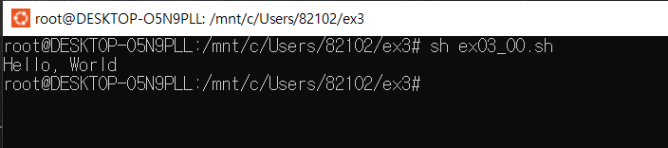

#03_01

횟수를 입력받아 입력 받은 만큼 hello world 출력

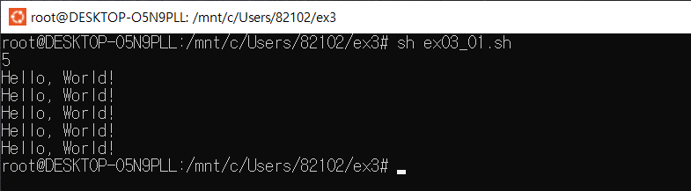

#03_02

두개의 연산자를 입력받아 계산

#03_03

Bmi판단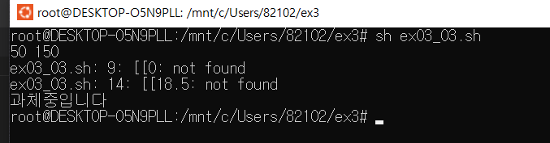

#03_04

Case문을 활용하여 입력에 따라 분기

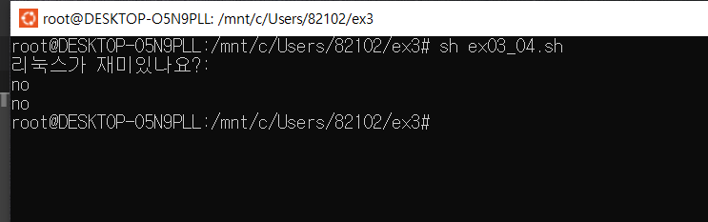

#03_05

내부

함수를 만들어 리눅스 명령어 실행

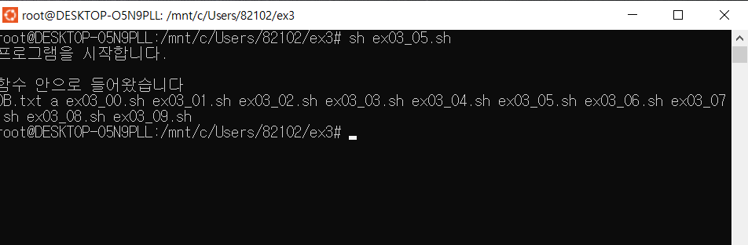

#03_06

입력된 이름으로 폰더 확인, 없다면 생성

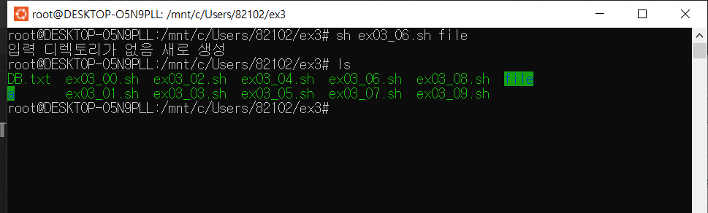

#03_07

입력된 이름으로 폴더에서 5개 이상의 파일을 만듦

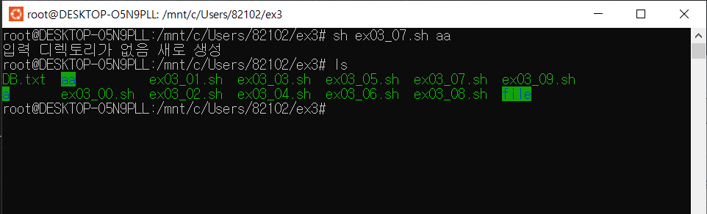

#03_08

팀원의 이름과 생일 또는 전화번호를 DB.txt에 저장

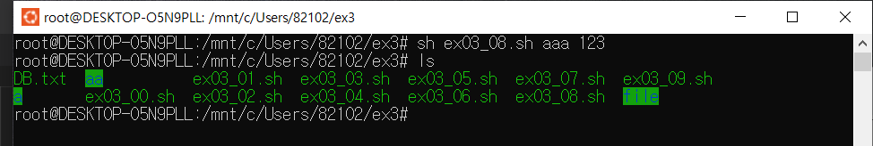

#03_09

이름으로 DB.txt에서 검색

